CARTE DE FETE
Matériel : Un tube personnage / Un masque / Une Sélection " centre_pl / Un tube fleur / Texte pinceaux / 1tubes coins fleurs et un tube à image fleur..
Filtre : Aucun
psp x5
1 - Placer la couleur foncée " #701f18 " en premier plan et la couleur pâle " #bdaa98 " en arrière plan.
Mes couleurs :
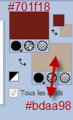
2 - Ouvrir une " Nouvelle image" de 800L. x 500h. pixels
3 - Avec l'outil " Pot de peinture" peindre votre calque de la couleur foncée.
4 - Ajouter un calque et le peindre de la couleur pâle.
5 - Calques / Calques de masque / À partir d'une image, repérer le masque " mask_fete " et appuyer sur Ok.
Regarder la capture.
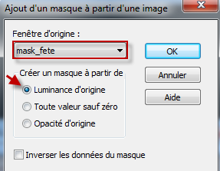
6 - Calques / Fusionner / Fusionner le groupe.
7 - Effets / Effets 3 D / Ombre portée.
Capture.
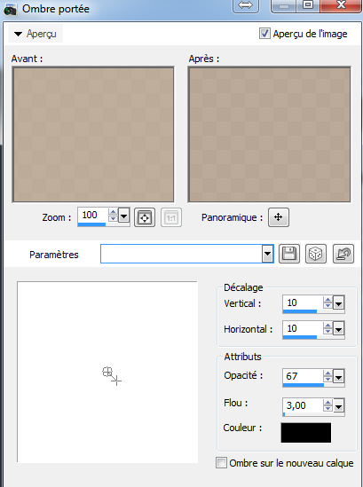
8 - Sélections / Charger / Enregistrer une sélection ... Charger la sélection à partir du disque,
repérer la sélection " centre_pl
Capture.
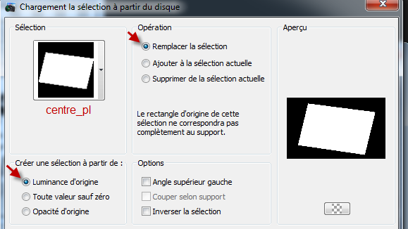
9 - Calques / Nouveau calque raster.
10 - Copier le tube " fleurs " et coller dans la sélection.
11 - Placer ce calque sur " Luminance" ou selon vos couleurs et baisser l'opacité à 18 ou à votre goût.
12 - Sélections / Modifier ... Sélectionner les bordures de la sélection, comme la capture.
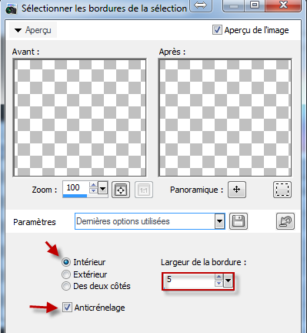

13 - Ajouter un calque et peindre la sélection avec votre couleur foncée" #701f18 " .
P/S: Fermer tous les autres calques au besoin, si vous avez de la difficulté à peindre votre sélection.
14 - Effets / Effets 3D / Biseautage intérieur, par défaut.
Capture.
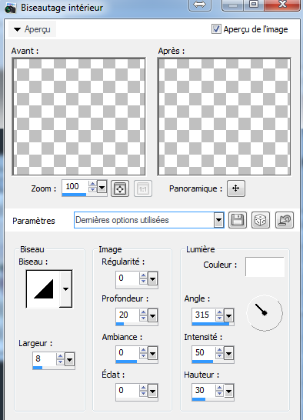
15 - Sélections / Ne rien sélectionner.
16 - Enregistrer le pinceau que vous avez ouvert dans psp : Fichier / Exporter ... Pinceau personnalisé... écrire le nom du pinceau texte, cliquer sur ok.
Capture.
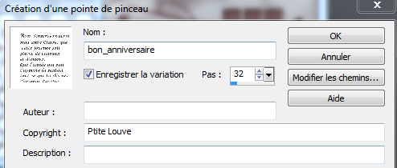
17 - Dans la palette des couleurs, placer votre couleur foncée au premier plan.
18 - Calques / Nouveau calque raster.
19 - -Avec l'outil " Pinceaux" aller chercher le texte que vous venez d' enregistrer et cliquer au centre de votre tag
pour le placer dans son cadre.
Capture.
20 - Effets / Effets 3D / Ombre portée ... 1 / 1 / 67 / 1 ... Couleur noir.
AIDE :
Vous pouvez faire votre propre pinceau.
Voici comment faire... Ouvrir une nouvelle image transparente de 300 x300 pixels , écrire votre texte et avec l'outil "Recadrer" recadrer ce calque au besoin.
Capture.
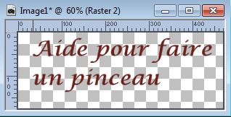
puis ... Fichier / Exporter ... Pinceau personnalisé... écrire le nom du pinceau et remplir le bas au besoin puis cliquer sur ok.
Capture.
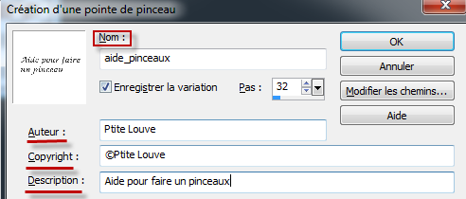
Votre pinceau est enregistrer et prêt à l'utilisation.
ON CONTINUE NOTRE CADRE.
21 -Enregistrer votre tube à image " coin_roses" ( Fichier/ Exporter ... Tube à image)... Écrire le nom de votre tube et appuyer sur ok.
22 - Avec l'outil tube à image, repérer le tube " coin_roses " et le placer sur votre cadre en haut à gauche, comme le tag originel.
Capture.
23 - Avec l'outil " Déformation raster " placer le" coin_roses" au dessus du coin texte en haut à gauche et le tourner un peu pour bien le placer dans le coin.
24 - Effets / Effets 3D ... Ombre portée.
Capture.

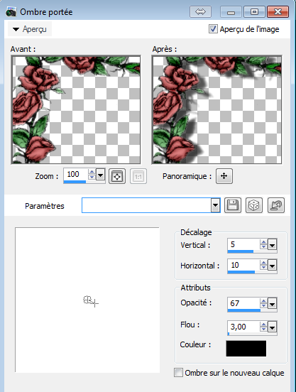
25 - Image / Dupliquer ... Image / retourner... Image /Miroir.
26 - Calques / Fusionner / Tous (aplatir), puis, Edition / Copier et réserver.
27 - Ouvrir une nouvelle image de 900L. x 600 h. pixels.
28 - Sélections / Sélectionner tout.
29 - Edition / Coller dans la sélection.
30 - Sélections / Ne rien sélectionner.
31 - Edition / Coller comme un nouveau calque.
32 - Effets / Effets 3D / Ombre portée ...
Capture.
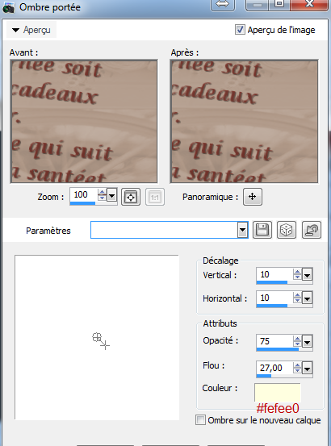
33 - Refaire l'ombre en négatif, soit, horizontal et vertical à -10.
34 - Se placer sur le calque du bas.
35 - Réglage / Flou / Flou gaussien... Capture.
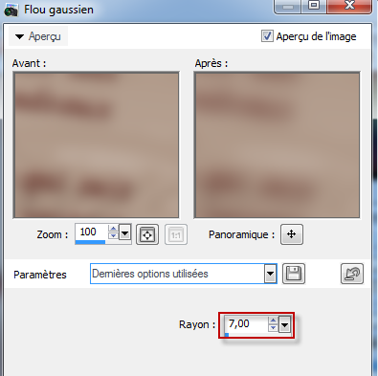
36 - Rester sur ce calque.
37 - Effets / effets de réflexion / Motif …
Capture.
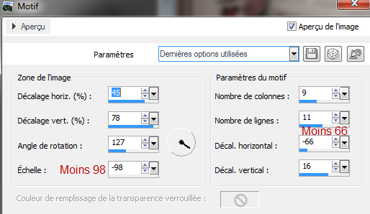
38 - Sélections / Sélectionner tout.
39 - Sélections / Modifier ... Sélectionner les bordures de la sélection.
Capture.
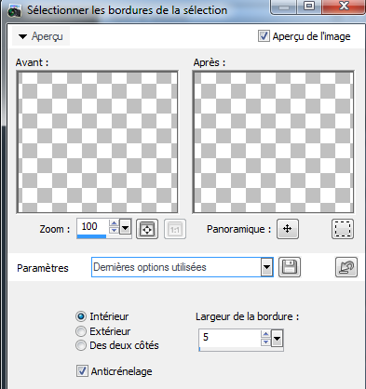
40 - Avec vos deux couleurs de départ, faire un dégradé linéaire.
Capture.
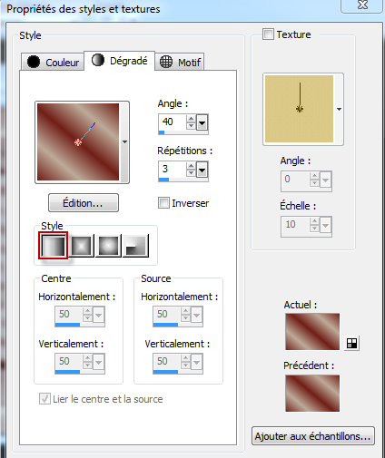
41 - Avec l'outil " Pot de peinture" peindre votre sélection.
42 - Effets / Effets 3D / Biseautage intérieur, par défaut.
Capture.
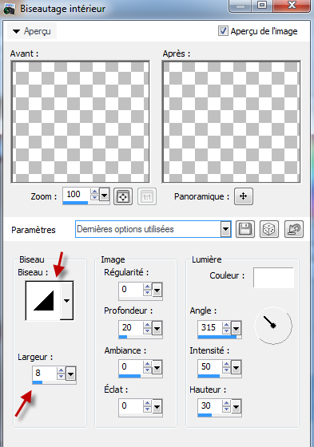
43 - Sélections / Désélectionner tout.
44 - Copier le tube " Ange " le coller comme un nouveau calque et le placer à la droite près de l'écriture.
45 - Effets / Effets 3D / Ombre portée... 5 / 5 / 50 / 35 ... couleur noir.
46 - Copier le tube " coin_ext " et coller comme un nouveau calque.
47 - Image redimensionner à 50 pour cent, tous les calques non coché.
48 - Le placer en haut dans le coin droit puis, calques / Réorganiser / Déplacer vers le bas.
49 - Réglage / Teinte et saturation / Coloriser.
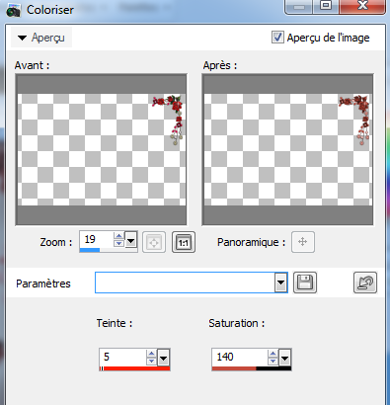

50 - Calques / Dupliquer ... Image retourner ... Image / Miroir.
51 - Image / Ajouter des bordures de 25 pixels, couleur pâle.
52 - Avec l'outil " Baguette magique" sélectionner cette bordure.
53 - Effets / Effets de textures / Stores.
Capture.
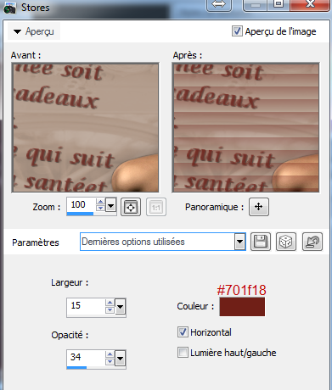
54 - Sélections / Ne rien sélectionner.
55 - Image / Redimensionner à 900 x 600 h. pixels.
56 - Réglage / Netteté / Netteté.
57 - On signe notre chef d'œuvre.
Police : Lucida Calligraphy (Police de windows) / Taille : 26 pixels / Création : Vectoriel.
Capture.
58 - Fichier / Exporter / Fichier JPEG optimisé ... Compression 12.

Nous avons terminé notre cadre ... Merci de l'avoir fait les ami(e)s!

Maintenant si on lui faisait une petite tuile afin de placer notre cadre comme papier dans Windows mail.
Si ça vous tente suivez-moi.

TUILE
1 - Copier votre image du centre sans le tube ange et le coller comme une nouvelle image.
2 - Image / redimensionner à 600 x 500 h. pixels.
3 - Baisser l'opacité de ce calque à 57.
4 - Effets / Effets d'image / Mosaïque sans jointures, par défaut.
5 - Fichier / Exporter / Fichier JPEG optimisé ... Compression 12.

Et voilà tout est terminé... Merci de vous être rendu jusqu'à la fin.

©Ptite Louve ... 20 novembre 2014

